CONTRAT DE GARANTIE DE SERVICES PROFESSIONNELS
Entre les soussignés :

Le BUREAU « NCH COMMUNITY »
Représenté par M. Anis LEKBIR
Numéro d'immatriculation : 100511150171624189
Email : Communitynch@gmail.com
Ci-après dénommé « LE PRESTATAIRE »
ET
Le CLIENT :
Nom : undefined
Téléphone : undefined
Ci-après dénommé undefined
IL A ÉTÉ CONVENU CE QUI SUIT :
ARTICLE 1 : OBJET
Le Prestataire s'engage à réaliser pour le Client un dossier professionnel complet et à l'adresser à undefined entreprises étrangères légalement constituées, implantées dans undefined pays choisis par le Client lors de la commande. Le Prestataire assurera également un service de suivi des candidatures.
ARTICLE 2 : OBLIGATIONS DU PRESTATAIRE
2.1. Sélection d'entreprises :
- Légalement enregistrées dans leur pays
- Activité correspondant au profil du Client
- Fourniture des coordonnées exactes (nom, siège social, contacts RH)
2.2. Transmission :
- Envoi avec preuve de réception
- Archivage des preuves pendant 1 an
2.3. Suivi :
- Relances régulières auprès des entreprises
- Mises à jour pour le Client
ARTICLE 3 : GARANTIE
Si aucune réponse n'est reçue des entreprises dans 90 jours :
- Remboursement intégral sous 30 jours
Ce document de garantie n’est pleinement valable et opposable que s’il est accompagné du reçu de paiement correspondant.

ARTICLE 4 : EXCLUSIONS
Pas de remboursement si :
- Le Client accepte une offre
- Refus volontaire d'opportunité
- Informations client erronées
- Manque de coopération du Client
ARTICLE 5 : OBLIGATIONS DU CLIENT
5.1. Fournir tous documents sous 15 jours
5.2. Signer électroniquement le dossier
5.3. Informer de toute réponse reçue
ARTICLE 6 : FINANCES
- Montant total : undefined DZD
ARTICLE 7 : SIGNATURE ÉLECTRONIQUE
Valable conformément au Règlement UE 910/2014 (eIDAS), équivalente à une signature manuscrite.

Fait le undefined
Pour NCH COMMUNITY,
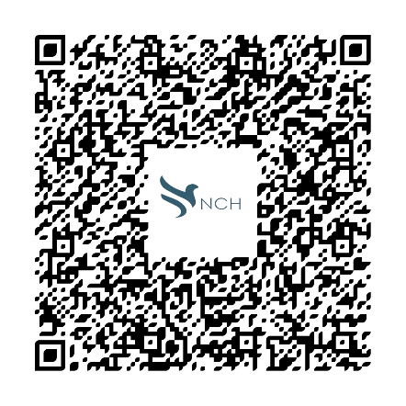
M. Anis LEKBIR
Chef de NCH COMMUNITY

